LAPORAN PROJECT BASED LEARNING (PjBL)
PRAKTIKUM GRAFIKA KOMPUTER

"BEKANTAN MANGROVE ADVENTURE"
Game Endless Runner 2D Berbasis HTML5 Canvas Bertema Konservasi Bekantan



Disusun oleh:
Kelompok 7
Gusty Faqikh — NIM 3202416134
Patrizio Marcedes Diuva Amore — NIM 3202316131
Nurlaili Surya Raja Murti — NIM 3202416149

PROGRAM STUDI D3 TEKNIK INFORMATIKA
JURUSAN TEKNIK ELEKTRO
POLITEKNIK NEGERI PONTIANAK
2026

DAFTAR ISI

1. PENDAHULUAN 5
1.1 Latar Belakang 5
1.2 Rumusan Masalah 5
1.3 Tujuan Proyek 6
2. TINJAUAN PUSTAKA 7
2.1 Tinjauan Pustaka Penelitian Sebelumnya 7
2.2 Tinjauan Pustaka: Genre Endless Runner 7
2.3 Tinjauan Pustaka: HTML5 Canvas API dan Web Audio API 7
3. METODE PELAKSANAAN 8
3.1 Analisis Kebutuhan 8
3.2 Studi Literatur 8
3.3 Perancangan dan Pengembangan 8
3.4 Metode Pengumpulan Data 8
4. METODE PENGEMBANGAN 9
4.1 Inisiasi 9
4.2 Pra-Produksi 9
4.3 Produksi 9
4.4 Pengujian 9
4.5 Rilis 10
5. HASIL 11
5.1 Daftar Kebutuhan 11
5.1.1 Hasil Kebutuhan Fungsional 11
5.1.2 Hasil Kebutuhan Non-Fungsional 11
5.2 Desain Sistem 12
5.2.1 Flowchart Penggunaan Aplikasi 12
5.2.2 Perancangan Antarmuka Aplikasi 12
5.3 Produksi 13
5.3.1 Proses Pembuatan Narasi dan Alur Cerita 13
5.3.2 Pembuatan Aset 13
6. PEMBAHASAN 15
6.1 Tampilan Utama Game 15
6.2 Tampilan Petunjuk Game 15
6.3 Tampilan Mulai Permainan 16
6.4 Tampilan Boss Battle, Toko, dan Game Over 16
7. PENGUJIAN 19
7.1 Blackbox Testing 19
7.2 Fungsional Testing 19
7.3 Visual Testing 19
8. PENUTUP 20
8.1 Kesimpulan 20
8.2 Saran 20
DAFTAR PUSTAKA 21

ABSTRAK
Kerusakan habitat akibat penebangan liar di hutan mangrove Kalimantan menjadi latar belakang penulisan aplikasi permainan "Bekantan Mangrove Adventure", sebuah game bergenre endless runner 2D yang dikembangkan menggunakan HTML5 Canvas dan JavaScript murni (vanilla JS) tanpa dependensi eksternal untuk aset visual maupun audio. Permasalahan yang diangkat adalah bagaimana merancang dan membangun sebuah media edukatif-interaktif yang dapat menumbuhkan kepedulian terhadap konservasi satwa endemik bekantan, sekaligus memenuhi capaian pembelajaran mata kuliah Praktikum Grafika Komputer dalam hal rendering grafis 2D, animasi berbasis waktu (delta-time), dan deteksi tabrakan (collision detection).
Tujuan proyek ini adalah menghasilkan game yang playable secara utuh, mencakup sistem pergerakan karakter berbasis fisika (gravitasi, lompat ganda, duck), sistem rintangan dan collectible yang beragam, sistem pertarungan bos (boss battle), sistem toko dengan upgrade permanen, serta papan peringkat (leaderboard) lokal. Metode pengembangan yang digunakan mengikuti alur inisiasi, pra-produksi, produksi, pengujian, dan rilis, dengan pendekatan modular pada arsitektur kode (pemisahan tanggung jawab antar-modul seperti manajemen state, fisika, entitas, UI, dan audio).
Hasil pengembangan menunjukkan bahwa seluruh kebutuhan fungsional utama berhasil diimplementasikan dan lolos pengujian blackbox, fungsional, maupun visual. Game berjalan lancar pada resolusi internal 1920×1080 dengan penyesuaian otomatis (responsive scaling) ke berbagai ukuran layar, termasuk perangkat mobile melalui kontrol sentuh. Kesimpulannya, pendekatan grafika komputer prosedural (menggambar entitas langsung melalui Canvas API tanpa sprite gambar) terbukti efektif untuk menghasilkan game 2D yang ringan, mudah dikustomisasi, dan tetap estetik.
Kata Kunci: game edukatif, endless runner, HTML5 Canvas, grafika komputer 2D, konservasi bekantan.

1. PENDAHULUAN

1.1 Latar Belakang
Bekantan (Nasalis larvatus) merupakan primata endemik Pulau Kalimantan yang populasinya terus menurun akibat kerusakan habitat mangrove, khususnya karena penebangan liar dan alih fungsi lahan. Minimnya media edukasi yang menarik bagi generasi muda mengenai isu konservasi ini mendorong kelompok kami untuk mengangkat tema tersebut ke dalam sebuah produk aplikasi yang interaktif, yaitu permainan (game) digital.
Selain aspek edukatif, tugas Project Based Learning (PjBL) pada mata kuliah Praktikum Grafika Komputer mensyaratkan mahasiswa mampu menerapkan konsep-konsep dasar grafika komputer 2D secara nyata, meliputi rendering menggunakan HTML5 Canvas API, transformasi objek (translasi, rotasi, skala), animasi berbasis frame dan delta-time, pencahayaan/gradasi warna sederhana, serta deteksi tabrakan antarobjek (collision detection). Genre endless runner dipilih karena menuntut penerapan seluruh konsep tersebut secara berkesinambungan dalam satu sistem permainan yang real-time.
Berdasarkan hal tersebut, kelompok kami mengembangkan "Bekantan Mangrove Adventure", sebuah game endless runner 2D di mana pemain mengendalikan karakter Banu, seekor bekantan muda, yang berlari melintasi pantai dan hutan mangrove sambil menghindari rintangan, mengumpulkan koin dan pisang, serta menghadapi bos berupa kepiting raksasa.

1.2 Rumusan Masalah
- Bagaimana merancang sistem rendering grafis 2D berbasis Canvas API yang mampu menampilkan karakter, latar belakang berlapis (parallax), rintangan, dan efek visual secara halus (smooth) pada resolusi internal tetap (1920×1080)?
- Bagaimana merancang sistem fisika sederhana (gravitasi, lompat ganda, duck, dan deteksi tabrakan) yang konsisten di berbagai frame rate perangkat?
- Bagaimana merancang alur permainan (game loop) yang mencakup progresi kesulitan, sistem bos, sistem ekonomi (koin dan toko upgrade), serta penyimpanan skor secara persisten di sisi klien (localStorage)?
- Bagaimana memastikan seluruh fitur yang dibangun berfungsi dengan benar melalui pengujian blackbox, fungsional, dan visual?

1.3 Tujuan Proyek
- Membangun game endless runner 2D bertema konservasi bekantan yang playable secara utuh menggunakan HTML5 Canvas dan JavaScript murni.
- Menerapkan konsep-konsep grafika komputer 2D (rendering prosedural, parallax scrolling, animasi berbasis delta-time, dan collision detection) ke dalam studi kasus nyata.
- Mengimplementasikan sistem gameplay yang lengkap: kontrol multi-perangkat (keyboard & touch), sistem rintangan dan collectible, boss battle, sistem power-up, sistem ekonomi/toko, serta leaderboard lokal.
- Menguji seluruh fungsi permainan untuk memastikan kualitas dan kestabilan sebelum dirilis.

2. TINJAUAN PUSTAKA

2.1 Tinjauan Pustaka Penelitian Sebelumnya
Beberapa proyek permainan berbasis web dengan pendekatan serupa telah dikembangkan sebelumnya oleh kelompok kami sebagai bagian dari rangkaian tugas praktikum, di antaranya adalah permainan Snake Game berbasis Canvas dengan progresi level dan tema cyberpunk, serta permainan bubble shooter dengan logika grid heksagonal. Pengalaman dari proyek-proyek tersebut, khususnya terkait manajemen state permainan, sistem audio prosedural, dan optimasi object pooling, menjadi dasar acuan teknis dalam pengembangan Bekantan Mangrove Adventure.

2.2 Tinjauan Pustaka: Genre Endless Runner
Endless runner adalah subgenre permainan aksi di mana karakter bergerak secara otomatis (auto-scroll) ke satu arah, sementara pemain hanya mengendalikan aksi vertikal seperti melompat atau menunduk untuk menghindari rintangan. Karakteristik utama genre ini adalah peningkatan kesulitan secara progresif (biasanya melalui percepatan kecepatan gerak seiring waktu) dan sistem skor berbasis jarak/waktu bertahan. Referensi umum dari genre ini antara lain Chrome Dino Game dan Temple Run, yang menjadi inspirasi utama mekanisme dasar lompat-hindari pada proyek ini.

2.3 Tinjauan Pustaka: HTML5 Canvas API dan Web Audio API
HTML5 Canvas API menyediakan konteks rendering dua dimensi (2D Rendering Context) yang memungkinkan penggambaran bentuk vektor, gradasi warna, transformasi (translate, rotate, scale), dan manipulasi piksel secara langsung melalui JavaScript tanpa memerlukan plugin tambahan. Seluruh entitas visual dalam game ini — karakter, musuh, latar belakang, hingga proyektil — digambar secara prosedural memakai kombinasi primitif Canvas (path, gradient, arc) sehingga tidak bergantung pada berkas gambar (sprite) eksternal.
Web Audio API digunakan untuk menghasilkan seluruh efek suara dan musik latar (BGM) secara sintetis melalui osilator (OscillatorNode) dan node penguatan (GainNode), tanpa memerlukan berkas audio (mp3/wav) eksternal. Pendekatan ini dipilih untuk menjaga ukuran proyek tetap ringan dan mempermudah proses deployment.

3. METODE PELAKSANAAN

3.1 Analisis Kebutuhan
Analisis kebutuhan dilakukan dengan mengidentifikasi fitur inti yang wajib dimiliki sebuah game endless runner (kontrol karakter, rintangan, sistem skor) serta fitur tambahan yang membedakan proyek ini dari game sejenis, yaitu sistem boss battle, sistem power-up, sistem ekonomi dengan upgrade permanen, dan narasi bertema konservasi. Kebutuhan perangkat lunak dan perangkat keras juga dipetakan agar game dapat berjalan pada browser modern tanpa instalasi tambahan.

3.2 Studi Literatur
Studi literatur dilakukan terhadap dokumentasi resmi MDN Web Docs untuk Canvas API dan Web Audio API, serta mempelajari kembali source code proyek-proyek game sebelumnya yang pernah dibuat kelompok (Snake Game, bubble shooter) sebagai referensi pola arsitektur modular (Revealing Module Pattern) dan teknik optimasi seperti object pooling.

3.3 Perancangan dan Pengembangan
Perancangan dimulai dari penyusunan arsitektur modul (config, physics, entities, managers, UI) dengan disiplin satu tanggung jawab per modul (single responsibility), dilanjutkan dengan penyusunan alur gameplay (game loop), lalu implementasi bertahap dari fisika dasar, entitas rintangan, sistem skor, hingga fitur lanjutan seperti boss battle dan toko upgrade.

3.4 Metode Pengumpulan Data
Data kebutuhan fungsional dan non-fungsional dikumpulkan melalui diskusi kelompok serta pengujian mandiri (self-testing) terhadap purwarupa (prototype) di setiap tahap pengembangan. Umpan balik dari hasil playtesting internal digunakan untuk menyempurnakan keseimbangan permainan (game balance), seperti kecepatan spawn rintangan dan tingkat kesulitan bos.

4. METODE PENGEMBANGAN

4.1 Inisiasi
Tahap inisiasi mencakup penetapan tema (konservasi bekantan), genre (endless runner), serta teknologi yang digunakan (HTML5 Canvas, vanilla JavaScript, Web Audio API, tanpa framework/library eksternal untuk grafis maupun audio). Repositori proyek dibuat dan disusun struktur folder awal (js/engine, js/entities, js/, css/).

4.2 Pra-Produksi
Pada tahap ini disusun rancangan konsep karakter (proporsi visual Bekantan yang membedakannya dari monyet generik: kepala kecil, badan jangkung, lengan panjang), rancangan alur cerita singkat (screen-story), serta daftar entitas rintangan dan collectible beserta atributnya (ukuran, poin, dapat di-stomp atau tidak).

4.3 Produksi
Tahap produksi merupakan tahap implementasi kode terbesar, meliputi:
- Modul inti (config.js, physics.js, storage.js, input.js, audio.js).
- Modul entitas (player.js, obstacles.js, powerups.js, projectiles.js, boss.js, background.js).
- Modul manajer (gameManager.js, uiManager.js, bossManager.js, shopManager.js, particleSystem.js).
- Integrasi seluruh modul melalui main.js sebagai entry point.
Proses produksi dilakukan secara iteratif dengan banyak siklus perbaikan bug, misalnya migrasi seluruh sistem pergerakan dari perhitungan berbasis frame ke perhitungan berbasis delta-time agar kecepatan permainan konsisten di berbagai frame rate perangkat.

4.4 Pengujian
Pengujian dilakukan secara manual melalui playtesting berulang pada browser desktop dan mobile, ditambah pengujian unit (unit testing) terhadap modul fisika menggunakan Jest untuk memverifikasi perilaku gravitasi, lompat, dan deteksi tabrakan secara otomatis dan terukur.

4.5 Rilis
Game dirilis dan dihosting secara publik melalui GitHub Pages agar dapat diakses langsung melalui browser tanpa instalasi, dengan source code tersedia secara terbuka di repositori GitHub kelompok.

5. HASIL

5.1 Daftar Kebutuhan

5.1.1 Hasil Kebutuhan Fungsional
No | Kebutuhan Fungsional | Status
1 | Pemain dapat melompat (termasuk lompat ganda) dan menunduk (duck) | Terpenuhi
2 | Pemain dapat melempar proyektil pisang untuk mengalahkan musuh dari jarak jauh | Terpenuhi
3 | Sistem menghasilkan rintangan dan collectible secara acak berbasis jarak tempuh | Terpenuhi
4 | Sistem menampilkan boss battle (Kepiting Raksasa) pada interval waktu tertentu | Terpenuhi
5 | Sistem skor, pengganda skor (multiplier), dan power-up sementara (2x skor) | Terpenuhi
6 | Sistem ekonomi koin dan toko upgrade permanen (5 kategori upgrade) | Terpenuhi
7 | Sistem leaderboard top-5 dan penyimpanan skor tersimpan secara lokal | Terpenuhi
8 | Dukungan kontrol keyboard dan kontrol sentuh (mobile) | Terpenuhi
Tabel 5.1 Daftar Kebutuhan Fungsional

5.1.2 Hasil Kebutuhan Non-Fungsional
No | Kebutuhan Non-Fungsional | Status
1 | Game berjalan mulus (smooth) di kisaran 60 FPS pada perangkat menengah | Terpenuhi
2 | Tampilan responsif menyesuaikan berbagai ukuran layar (letterbox scaling) | Terpenuhi
3 | Tidak memerlukan aset gambar/audio eksternal (ringan, cepat dimuat) | Terpenuhi
4 | Kode disusun modular agar mudah dipelihara dan dikembangkan lebih lanjut | Terpenuhi
Tabel 5.2 Daftar Kebutuhan Non-Fungsional

5.2 Desain Sistem

5.2.1 Flowchart Penggunaan Aplikasi
Alur penggunaan aplikasi dimulai dari layar input nama pemain, dilanjutkan ke layar cerita pengantar (hanya ditampilkan sekali), lalu menuju menu utama. Dari menu utama, pemain dapat memilih untuk memulai permainan atau membuka toko upgrade. Setelah permainan berakhir (game over), sistem menampilkan skor, papan peringkat, dan opsi untuk bermain kembali atau kembali ke menu.
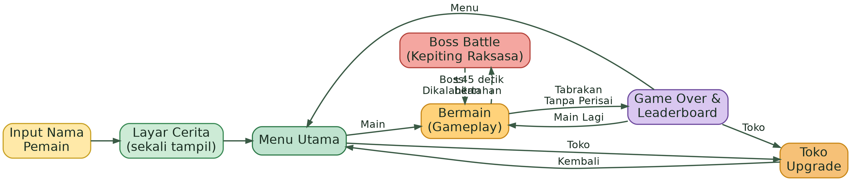
Gambar 5.1 Flowchart Alur Penggunaan Aplikasi

5.2.2 Perancangan Antarmuka Aplikasi
Antarmuka dirancang dengan gaya glassmorphism (kartu transparan berefek kaca buram) dipadukan nuansa pantai dan hutan mangrove tropis. Setiap layar (menu, toko, HUD dalam permainan, dan game over) dirancang agar informasi penting — skor, amunisi pisang, koin, dan status perisai — selalu terlihat jelas tanpa mengganggu area bermain.
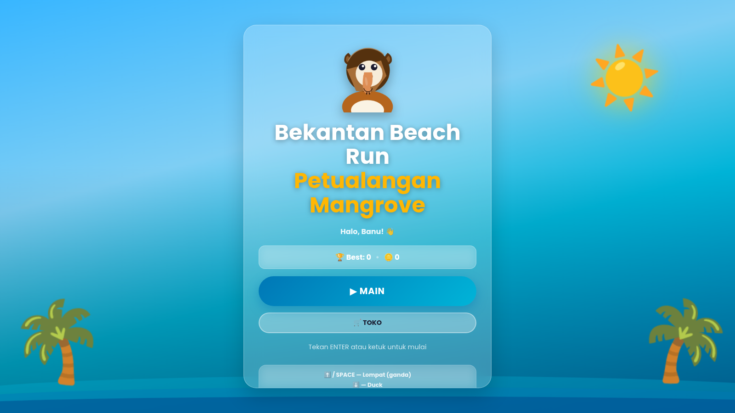
Gambar 5.2 Rancangan Antarmuka Menu Utama

5.3 Produksi

5.3.1 Proses Pembuatan Narasi dan Alur Cerita
Narasi dibuka dengan premis: habitat bekantan rusak akibat penebangan liar, sehingga Banu, seekor bekantan muda, harus berpetualang melintasi pantai dan hutan mangrove untuk mengumpulkan makanan, menyelamatkan satwa lain, dan menghadapi ancaman di sepanjang perjalanan. Narasi singkat ini ditampilkan satu kali di awal (screen-story) agar tidak mengganggu alur bermain pada sesi-sesi berikutnya.

5.3.2 Pembuatan Aset
Seluruh aset visual (karakter, musuh, latar belakang, efek partikel) dan aset audio (efek suara dan musik latar) dibuat secara prosedural langsung melalui kode (Canvas API dan Web Audio API), bukan berupa berkas gambar atau audio siap pakai. Pendekatan ini dipilih untuk melatih penerapan konsep grafika komputer secara langsung sekaligus menjaga ukuran proyek tetap ringan.
- Karakter Banu (bekantan): digambar vektor dengan proporsi kepala kecil, badan jangkung, lengan panjang, dan hidung khas bekantan.
- Musuh: Kepiting, Ular, Biawak, dan bos Kepiting Raksasa, masing-masing dengan animasi gerak sederhana.
- Latar belakang: siluet hutan mangrove dua lapis kedalaman (parallax) dengan akar tunjang khas pohon mangrove.
- Efek suara: lompat, stomp, koin, peti, game over, serta dua musik latar berbeda untuk menu dan permainan.

6. PEMBAHASAN

6.1 Tampilan Utama Game
Layar menu utama menampilkan judul game, mascot bekantan yang beranimasi idle (kedip mata, menoleh, menggaruk kepala secara acak agar terkesan hidup), statistik skor terbaik dan jumlah koin pemain, serta dua tombol aksi utama: "Main" dan "Toko".

Gambar 6.1 Tampilan Menu Utama

6.2 Tampilan Petunjuk Game
Petunjuk kontrol ditampilkan langsung pada layar menu utama, mencakup: tombol lompat (panah atas/spasi, mendukung lompat ganda), tombol duck (panah bawah), dan tombol lempar pisang (tombol X). Pada perangkat sentuh, petunjuk digantikan tombol JUMP dan DUCK yang muncul otomatis saat perangkat mendeteksi layar sentuh.

Gambar 6.2 Tampilan Petunjuk Kontrol

6.3 Tampilan Mulai Permainan
Saat permainan dimulai, seluruh variabel direset (skor, amunisi pisang, kecepatan, rintangan), dan Head-Up Display (HUD) menampilkan skor berjalan, pengganda skor (multiplier), jumlah amunisi pisang, jumlah koin yang terkumpul pada sesi berjalan, serta indikator perisai (jika pemain memiliki upgrade perisai).
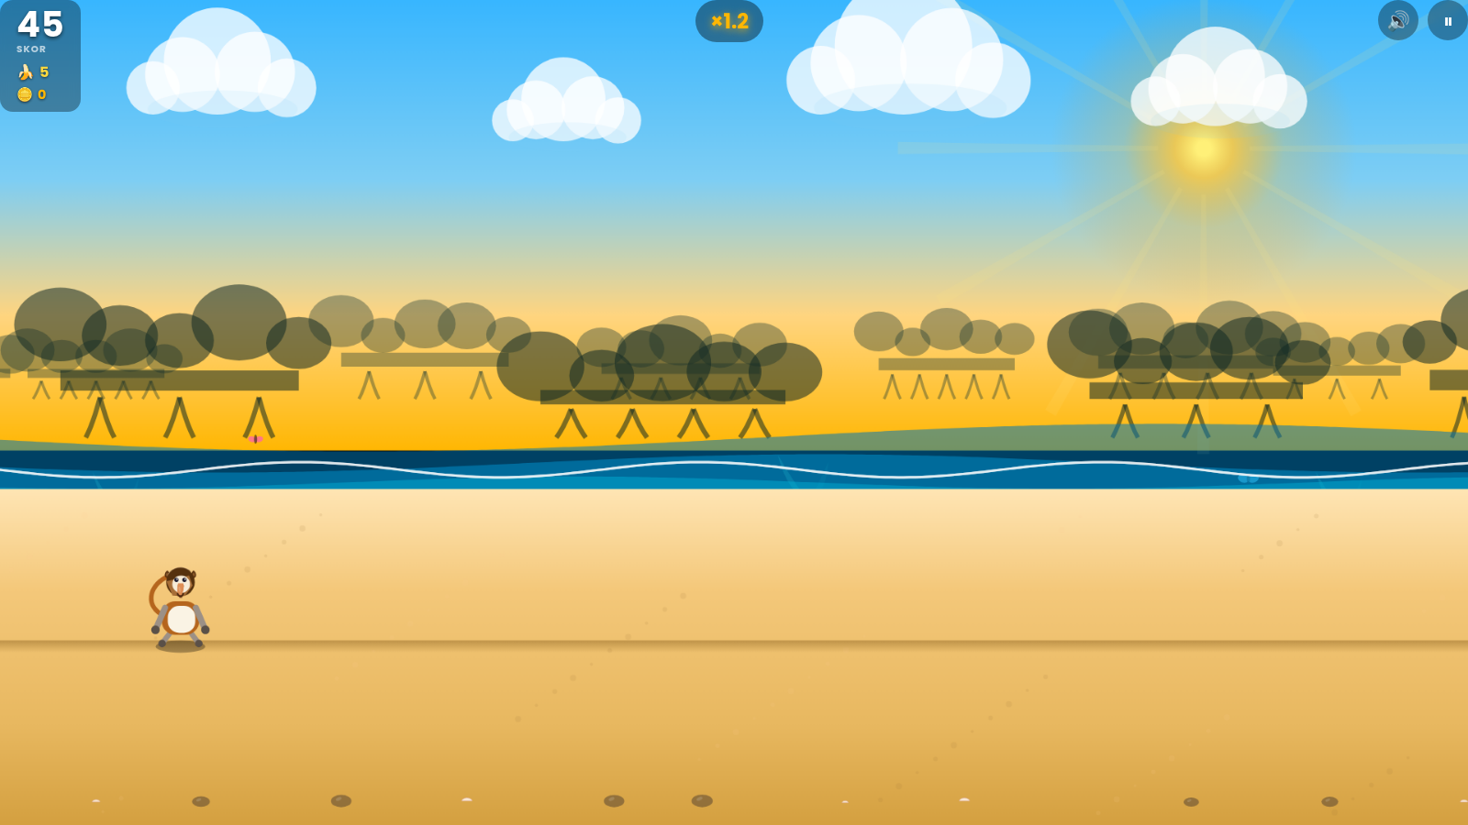
Gambar 6.3 Tampilan Gameplay dan HUD

6.4 Tampilan Boss Battle, Toko, dan Game Over
Boss battle diawali peringatan visual berupa layar berdenyut merah dengan teks "BOSS MENDEKAT!" sebelum Kepiting Raksasa muncul dari sisi kanan layar dan mulai melempar batu secara bergantian tinggi/rendah, menuntut pemain melompat atau menunduk sesuai posisi serangan.
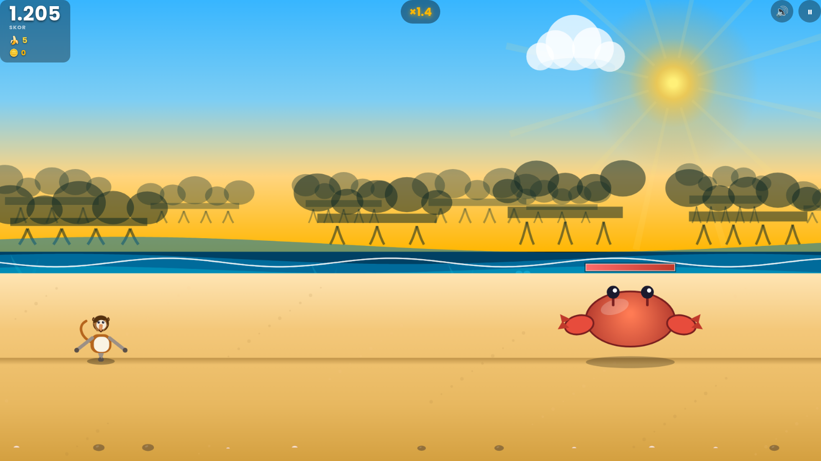
Gambar 6.4 Tampilan Boss Battle
Layar toko menampilkan lima kategori upgrade permanen (kapasitas pisang, perisai, magnet rejeki, bonus koin, dan pemanen pisang) beserta level, biaya, dan deskripsi efek pada level berikutnya.
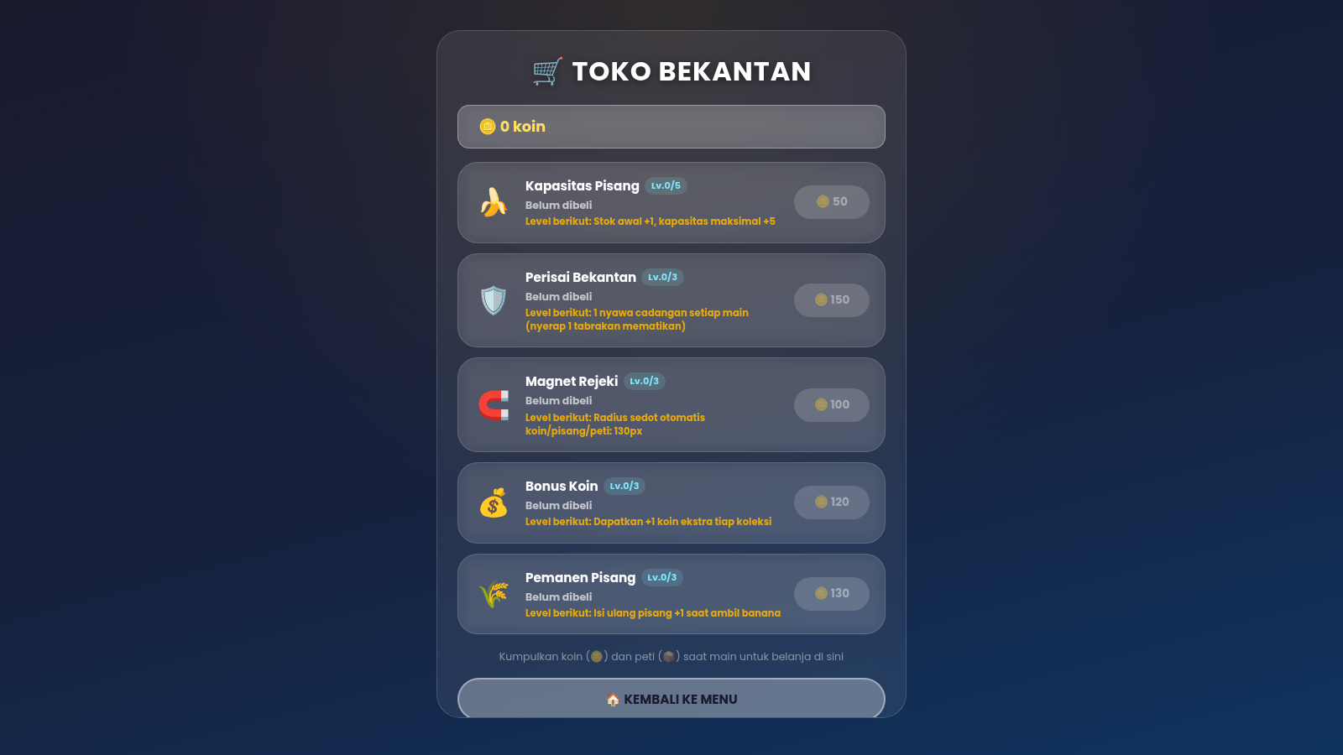
Gambar 6.5 Tampilan Toko Upgrade
Layar game over menampilkan ringkasan hasil permainan (skor akhir, rekor terbaik, waktu bertahan, pengganda maksimal, koin yang didapat) beserta papan peringkat lima besar (top-5 leaderboard) yang tersimpan secara lokal di perangkat pemain.
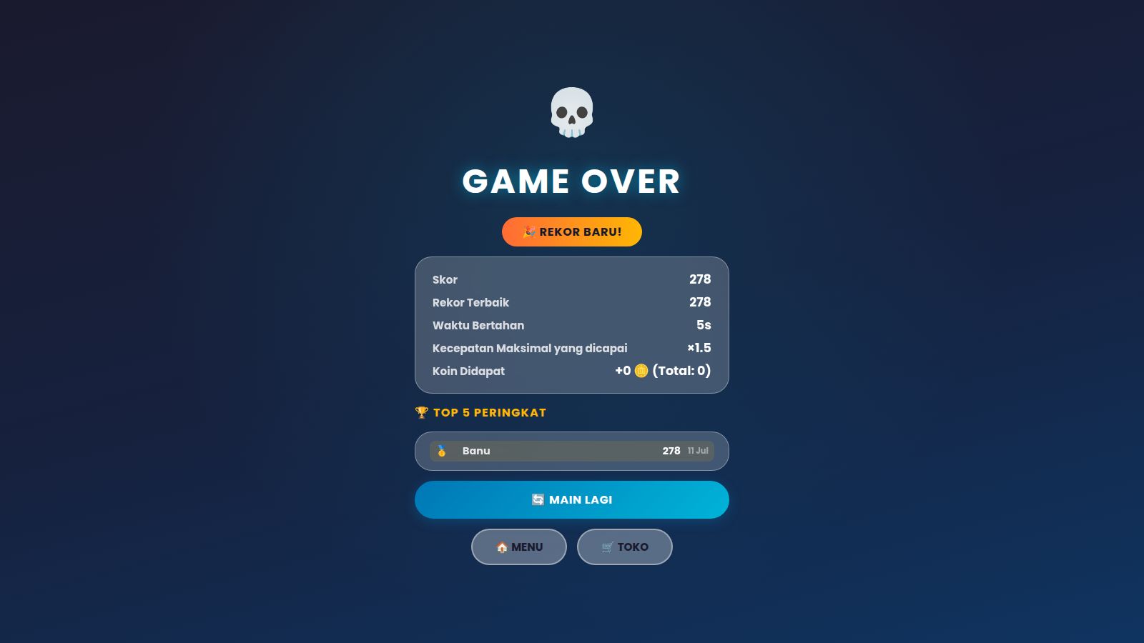
Gambar 6.6 Tampilan Game Over dan Leaderboard

7. PENGUJIAN

7.1 Blackbox Testing
Pengujian blackbox dilakukan tanpa melihat struktur kode internal, berfokus pada input dan output yang dihasilkan sistem terhadap aksi pemain.
No | Skenario Pengujian | Hasil yang Diharapkan | Status
1 | Menekan tombol lompat saat karakter di tanah | Karakter melompat | Sesuai
2 | Menekan tombol lompat kedua kali di udara | Karakter melompat ganda (double jump) | Sesuai
3 | Menabrak rintangan tanpa perisai | Permainan berakhir (game over) | Sesuai
4 | Menabrak rintangan dengan perisai aktif | Perisai berkurang 1, permainan berlanjut | Sesuai
5 | Menginjak (stomp) musuh dari atas | Musuh kalah, skor bertambah | Sesuai
6 | Amunisi pisang habis lalu menekan lempar | Muncul notifikasi amunisi habis | Sesuai
Tabel 7.1 Hasil Blackbox Testing

7.2 Fungsional Testing
Pengujian fungsional memastikan setiap fitur berjalan sesuai kebutuhan yang telah ditetapkan pada tahap analisis kebutuhan (lihat Tabel 5.1), termasuk pengujian otomatis (unit test) pada modul fisika menggunakan Jest untuk memverifikasi gravitasi, lompat ganda, duck, dan deteksi tabrakan (AABB dan stomp).
No | Modul yang Diuji | Metode | Status
1 | Modul Fisika (gravitasi, lompat, duck, collision) | Unit Test (Jest) | Lolos
2 | Modul Toko (pembelian & penyimpanan upgrade) | Manual | Lolos
3 | Modul Boss Battle (siklus warning–fight–defeat) | Manual | Lolos
4 | Modul Leaderboard (penyimpanan & pengurutan skor) | Manual | Lolos
Tabel 7.2 Hasil Fungsional Testing

7.3 Visual Testing
Pengujian visual dilakukan dengan menjalankan game pada beberapa ukuran layar (desktop, tablet, dan mobile) untuk memastikan sistem penyesuaian otomatis (letterbox scaling) bekerja dengan baik tanpa distorsi, serta memastikan seluruh elemen HUD tetap terbaca jelas dan tidak saling tumpang tindih pada berbagai rasio aspek layar.

8. PENUTUP

8.1 Kesimpulan
Pengembangan game "Bekantan Mangrove Adventure" berhasil membuktikan bahwa konsep-konsep grafika komputer 2D — rendering prosedural berbasis Canvas API, parallax scrolling, animasi berbasis delta-time, dan collision detection — dapat diimplementasikan secara utuh dalam sebuah produk game endless runner yang playable, ringan, dan tanpa dependensi aset eksternal. Seluruh kebutuhan fungsional dan non-fungsional yang direncanakan berhasil dipenuhi dan lolos pengujian blackbox, fungsional, maupun visual.
Selain aspek teknis, proyek ini juga berhasil mengemas isu konservasi bekantan dan habitat mangrove ke dalam media interaktif yang ringan dan mudah diakses melalui browser, sehingga berpotensi menjadi sarana edukasi yang menyenangkan bagi pemain dari berbagai kalangan usia.

8.2 Saran
- Menambahkan lebih banyak variasi musuh dan bos pada level-level berikutnya untuk meningkatkan variasi gameplay jangka panjang.
- Menambahkan mode multiplayer atau papan peringkat global (online) agar pemain dapat membandingkan skor dengan pemain lain di luar perangkat lokal.
- Mengoptimalkan lebih lanjut sistem object pooling untuk partikel dan efek visual agar performa tetap stabil pada perangkat kelas bawah.
- Menambahkan elemen edukasi tambahan (fakta singkat tentang bekantan) yang muncul secara berkala di sela permainan untuk memperkuat pesan konservasi.

DAFTAR PUSTAKA
MDN Web Docs. Canvas API. Mozilla Foundation. Diakses dari https://developer.mozilla.org/en-US/docs/Web/API/Canvas_API
MDN Web Docs. Web Audio API. Mozilla Foundation. Diakses dari https://developer.mozilla.org/en-US/docs/Web/API/Web_Audio_API
Repositori Source Code: Gusty Faqikh. Bekantan Mangrove Adventure. GitHub. Diakses dari https://github.com/gusti111/Monkey_Advanture
IUCN Red List. Nasalis larvatus (Proboscis Monkey) Conservation Status. International Union for Conservation of Nature.

